Уважаемые коллеги!
В связи с изменением подачи заявок и документов на участие во всероссийских и межрегиональных (ЦФО) и региональных (Мос. обл.) соревнованиях, Все спортсмены, планирующие выступать на данных соревнованиях, должны иметь профиль в системе Lsport. (Требование Мин. спорта РФ и ВФП).
Это позволит хранить информацию о спортсмене, его достижениях в одном месте, а также централизованно подавать заявки на соревнования.
Спортсмены старше 14 лет регистрируются самостоятельно, младше 14 лет - с родителем (законным представителем).
Как зарегистрироваться и какие документы загрузить в систему (ребёнка регистрирует родитель):
1. Заходите на сайт promo.lsport.net
2. В верхнем правом углу нажимаете кнопку «Регистрация»
3. Принимаете пользовательское соглашение
4. Заполняете данные нового пользователя: вводите данные спортсмена, e-mail спортсмена или родителя
5. «Имя пользователя» — это логин для входа в профиль спортсмена на сайте или в приложении 6. Проставляете четыре галочки согласия на обработку персональных данных
7. Скачиваете приложение:
App Store apps.apple.com/ru/app/lsport/id1583525094
Google Play play.google.com/store/apps/details?id=com.lsport
8. Заходите в свой профиль в раздел «Документы» и подгружаете/указываете:
фото
паспорт
СНИЛС ИНН
регистрацию/прописку
свидетельство о рождении
сертификат РУСАДА
полис ОМС страховку от несчастного случая
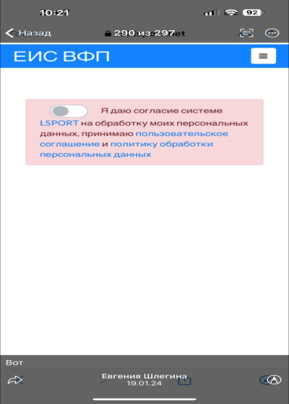
Декларации с этого года подписываются онлайн. На сайте https://rsf.lsport.net в меню размещены ссылки для подписания декларации. За спортсменов до 14 лет потребуется подписание от родителей.
пошаговая инструкция регистрации в лспорт — Яндекс: нашлось 10 тыс. результатов (yandex.ru)

Инструкцию по регистрации и загрузки документов в систему, составила Юрова М.Н.

